Regroupement 1
La littératie géographique
Annexes

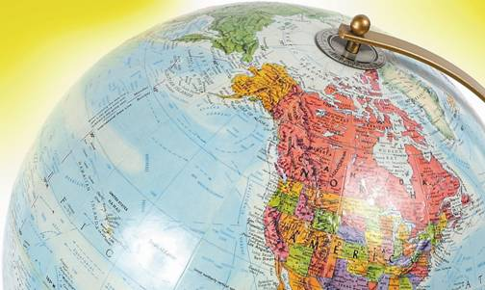

Table des matières

Annexe 1.1: Une carte mentale du monde 353
Annexe 1.2 : Autoévaluation de la carte mentale du monde 355
Annexe 1.3 : Les questions géographiques 356
Annexe 1.4 : Guide d'anticipation 357
Annexe 1.5 : La géographie – un schéma conceptuel 358
Annexe 1.6 : Les applications pratiques de la géographie 359
Annexe 1.7 : Une grille d'observation – la recherche du consensus 361
Annexe 1.8 : Un jet de mots géographiques 362
Annexe 1.9 : Une définition de la géographie 363
Annexe 1.10 : Les utilités de la géographie 364
Annexe 1.11 : Des carrières en géographie 365
Annexe 1.12 : La géographie et l'actualité 366
Annexe 1.13 : Des critères d'évaluation du dépliant ou de l’affiche 367
Annexe 1.14 : Analyse d'un reportage 368
Annexe 1.15 : Repérer des informations dans l'atlas 370
Annexe 1.16 : Les éléments essentiels d'une carte 371
Annexe 1.17 : Une carte muette du Canada 373
Annexe 1.18 : Une carte muette de l'Amérique du Nord 374
Annexe 1.19 : Une liste des pays de l'Amérique du Nord 375
Annexe 1.20 : Les principales caractéristiques physiques de l'Amérique du Nord 376
Annexe 1.21 : Autoévaluation des habiletés en cartographie 377
Annexe 1.22 : Des critères d'évaluation d'une présentation touristique 378
Annexe 1.23 : Un tableau de comparaison de projections cartographiques 379
Annexe 1.24 : Des renseignements sur les projections cartographiques 380
Annexe 1.25 : La superficie relative 382
Annexe 1.26 : Comment choisir une projection cartographique 384
Annexe 1.27 : Des informations générales sur les biomes du monde 385
Annexe 1.28 : Un tableau des biomes 386
Annexe 1.29 : Une définition du concept biome 387
Annexe 1.30 : Une appréciation d'une présentation orale sur un biome 388
Annexe 1.31 : Une carte muette du monde 389
Annexe 1.32 : Une grille d'appréciation de la carte des biomes mondiaux 391
Annexe 1.33 : Les principales agglomérations du monde 392
Annexe 1.34 : L'emplacement des villes au Canada 394
Annexe 1.35 : La planification d'un projet culture – biome 395
Annexe 1.36 : Une liste des parcs nationaux au Canada 399
Annexe 1.37 : Une visite virtuelle d'un parc national 402
Annexe 1.38 : Une fiche d'observation d'un site naturel 404
Annexe 1.39 : La diversité humaine et la diversité naturelle 405
Annexe 1.40 : Autoévaluation de la littératie géographique 406
Annexe 1.41 : Cycle de mots géographiques 407
Annexe 1.42 : Planifier une expédition 408

Annexe 1.1 : Une carte mentale du monde

Ta carte mentale du monde
Ta carte mentale du monde est ta représentation unique de la surface de la Terre. Au fil des années, tu vas incorporer davantage de détails à ta carte mentale du monde, pour la corriger et la raffiner. Il est donc très utile de commencer une étude de la géographie en dressant une carte mentale du monde.
Lorsque tu traces une carte mentale, n'essaie pas de reproduire tous les détails de la géographie mondiale. Essaie de reproduire sur papier comment tu vois le monde. Les directives qui suivent peuvent t'aider à dresser ta carte.

Directives
Avant de dessiner la carte, prends quelques instants pour contempler le globe terrestre.
Visualise ensuite les grandes caractéristiques géographiques du monde que tu veux représenter sur ta carte (p. ex. les continents, les océans, les pays que tu connais, les formes de reliefs importants, etc.).

1. Utilise une feuille de papier quadrillé pour te guider dans la taille et les proportions relatives. Trace quelques lignes de repère pour t'orienter, tels que le méridien d'origine et l'équateur.

2. Esquisse des cercles pour représenter de manière approximative la taille et l'emplacement de chacun des continents, sans oublier que l'Asie est la masse terrestre la plus grande, et que l'Australie est la plus petite. (voir figure 1)

3. Ajuste les formes circulaires pour les transformer en triangles ou rectangles afin de représenter les contours généraux de chacun des continents. N'oublie pas que la Corne de l'Afrique se trouve au nord de l'équateur, que l'Asie se trouve directement au nord du Tropique du Cancer, et que le Tropique du Capricorne coupe l'Australie en deux parties égales. (voir figure 2)

4. Ajuste ensuite les formes du continent, en ajoutant des lignes au besoin pour raffiner la forme de chacun des continents (p. ex. l'Inde est un triangle à la base de l'Asie, le Royaume-Uni consiste en quelques petits triangles à l'ouest de l'Europe continental, la Scandinavie prend la forme d'un bec crochu dans le nord-ouest de l'Europe. (voir figure 3)

5. Prends quelques instants pour ajouter et identifier quelques éléments distinctifs de la géographie mondiale sur la carte pour bien orienter son interprétation.

* Si tu dessines une carte centrée sur l'océan Pacifique, la ligne centrale sera la Ligne internationale de changement de date, et non le méridien d'origine. Cela veut dire que l'hémisphère Est sera à la gauche et l'hémisphère Ouest sera à la droite dans la carte. (Imagine faire une rotation du globe terrestre pour voir l'océan Pacifique directement devant toi.)
Annexe 1.1 : Une carte mentale du monde (suite)

Note :

En raison de droits d’auteur, nous sommes dans l’impossibilité d’afficher le contenu de la page suivante :

• Annexe 1.1 Une carte mentale du monde (suite)

Prière de vous référer au document imprimé. On peut se procurer ce document au Centre des manuels scolaires du Manitoba.

Centre des manuels scolaires du Manitoba
site : http://www.mtbb.mb.ca
courrier électronique : mtbb@merlin.mb.ca
téléphone : 1 800 305-5515 télécopieur : (204) 483-3441
nº du catalogue : 92097
coût : 32,15 $
Annexe 1.2 : Autoévaluation de la carte mentale du monde

Après avoir complété ta carte, compare-la à celle d’un autre élève. Est-ce que vous voyez le monde plus ou moins de la même manière? Quelles sont les ressemblances et les différences entre vos cartes?

Compare ensuite ta carte mentale à une carte dans un atlas mondial, et évalue ta carte selon les critères du tableau suivant. Conserve ta carte dans ton portfolio géographique, afin d’y revenir pour la comparer à une carte mentale que tu dresseras plus tard durant l’année.

Caractéristiques de la carte | Oui ou non? | Ce que je dois améliorer,  corriger, ou ajouter
L’orientation (N-S-E-O) de la carte est claire et évidente.
Tous les sept continents sont représentés dans la carte.
Chaque continent est situé dans le bon hémisphère.
La superficie ou grandeur relative de chaque continent est représentée de manière réaliste.
La forme de chaque continent est plus ou moins correcte.
La forme et la grandeur relative des océans sont plus ou moins correctes.
Les distances entre deux points éloignés l’un de l’autre sont plus ou moins bien proportionnelles.
J’ai correctement identifié quelques éléments distinctifs de la géographie mondiale sur la carte pour bien orienter son interprétation.

Annexe 1.3 : Les questions géographiques

Où est-ce?
Pourquoi est-ce là?
Quelle en est l’importance?
Exemples de questions géographiques:
1.
2.
3.
4.
5.
Caractéristiques communes de toutes ces questions :
1.
2.
3.
4.

Mots clés pour définir les questions géographiques:

___________________ _____________________ _________________
Une question géographique est : ________________________________________________________________________________________________________________________________________________________________________________________________________________________________________________________________________________________________

Annexe 1.4 : Guide d’anticipation

Sujet : La géographie physique et humaine du monde
Date : ____________________________________

Faits :  Ce que je connais | Opinions :  Ce que je crois connaître | Explorations :  Questions géographiques

Annexe 1.5 : La géographie – un schéma conceptuel

Annexe 1.6 : Les applications pratiques de la géographie

Dans chacun des cas suivants, décidez avec un partenaire quelles sortes de connaissances ou d’habiletés géographiques sont nécessaires. Proposez des exemples d’autres décisions qui reposent sur des informations géographiques.

Exemples de décisions individuelles | Informations géographiques requises
Faire ses bagages pour un voyage | Localisation physique et politique de la destination, distance à parcourir, itinéraire de voyage, moyens de transport, caractéristiques physiques de la destination, activités touristiques, activités récréatives, climat…
Planifier un itinéraire de voyage
Trouver le nouveau centre commercial
Choisir une université
Ouvrir un restaurant ou une autre petite entreprise
Déménager dans une autre ville
Acheter une voiture
Décider quel moyen de transport utiliser pour un voyage
Faire un appel téléphonique à son ami en France
Acheter une maison ou un chalet
Vendre ses produits agricoles

Annexe 1.6 : Les applications pratiques de la géographie (suite)

Exemples de décisions collectives ou gouvernementales | Informations géographiques requises
Bâtir un hôpital
Construire une autoroute
Envoyer des aliments ou des médicaments en Afrique
Construire un barrage hydroélectrique
Traiter des ordures ménagères
Aménager un parc
Embaucher des personnes pour compter les votes lors d’une élection
Distribuer des informations gouvernementales aux citoyens
Envoyer des troupes en guerre
Contrôler la circulation routière
Désigner une zone industrielle dans une ville
Autres exemples de décisions | Informations géographiques requises

Annexe 1.7 : Une grille d’observation – la recherche du consensus

Habiletés visées :
H-104 rechercher le consensus pour collaborer à résoudre des problèmes;
H-400 écouter les autres pour comprendre leurs points de vue;
H-401 employer un langage respectueux de la diversité humaine.

- Fournit une rétroaction positive à la personne qui parle.
Rarement Régulièrement Toujours
0 1 2 3 4 5

- Pose des questions visant l’élucidation du point de vue.
Rarement Régulièrement Toujours
0 1 2 3 4 5

3. Cherche un terrain commun au cours d’une discussion.
Rarement Régulièrement Toujours
0 1 2 3 4 5

4. Propose une nouvelle piste à poursuivre lors d’une difficulté.
Rarement Régulièrement Toujours
0 1 2 3 4 5

5. Démontre l’esprit ouvert face à une nouvelle idée ou suggestion.
Rarement Régulièrement Toujours
0 1 2 3 4 5

6. Demande des preuves logiques et raisonnables.
Rarement Régulièrement Toujours
0 1 2 3 4 5

7. Se permet de changer d’avis en vue de preuves logiques et raisonnables.
Rarement Régulièrement Toujours
0 1 2 3 4 5

8. Utilise un langage respectueux lors d’un désaccord.
Rarement Régulièrement Toujours
0 1 2 3 4 5

9. Débat des idées sans attaquer la personne.
Rarement Régulièrement Toujours
0 1 2 3 4 5

10. Clarifie les énoncés au cas d’un malentendu.
Rarement Régulièrement Toujours
0 1 2 3 4 5
Annexe 1.8 : Un jet de mots géographiques

Classez ces mots sous une des trois catégories suivantes :
- Éléments de géographie humaine;
- Éléments de géographie physique;
- Instances d’interaction entre les humains et l’environnement naturel.

région industrielle tourisme faune
carte topographique frontière provinciale vallée
avalanche relief pollution de l’air
site historique colline de ski équateur
plage île climat
parc rivière jardin potager
pluie acide barrage géologie
lac mine aux diamants palais législatif
inondation autoroute forêt
prairie longitude gaz naturel
dépotoir centrale hydroélectrique espèce en voie de disparition
raffinerie de pétrole commerce roches
ferme céréalière système d’irrigation centre commercial
voie ferrée pâturage précipitation
fleurs sauvages désert fuseau horaire
agriculture désastre naturel pergélisol
aéroport pays ferme d’élevage de bisons
usine de manufacture province température
or marée toundra
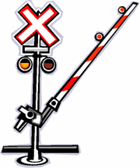

À noter : Il n’y pas une seule réponse correcte dans le cas de tous les mots de cet exercice. Il s’agit de déterminer, avec les membres de votre équipe, quelle classification vous considérez la plus justifiable. Soyez prêts à expliquer les raisons de vos choix.

Annexe 1.9 : Une définition de la géographie

Éléments communs :
2.
3.
1.
4.

- Chacun des 4 membres de l’équipe écrit une courte définition de la géographie en soulignant les mots essentiels de sa définition.
- Ensemble, l’équipe relève les mots clés qui sont communs à toutes les définitions. Le secrétaire note ces mots à l’intérieur du cercle.
- L’équipe reformule une définition comprenant les idées communes, sans exclure aucune idée essentielle des membres du groupe. Tous les membres de l’équipe doivent se mettre d’accord sur la définition collective.
Annexe 1.10 : Les utilités de la géographie

Avec un partenaire, identifiez une application utile des connaissances ou des habiletés géographiques dans chacune des entreprises ou des lieux de travail suivants.
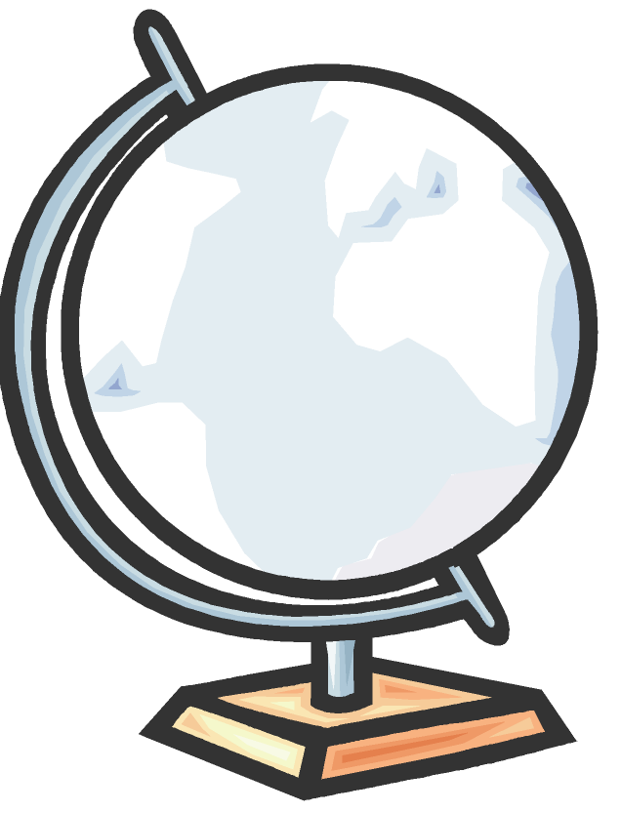

1. Agence immobilière
2. Compagnie de chemin de fer
3. Bureau de planification urbaine
4. Agence de voyages
5. Bureau (fédéral, provincial ou municipal) des élections
6. Firme de création de logiciels et d'applications informatiques
7. Siège social d'un réseau de magasins
8. Siège social d'une compagnie de restauration rapide
9. Bureau de gestion de parcs et de zones récréatives
10. Bureau de planification municipale
11. Agence de planification en cas d'urgence
12. Bureau de planification en soins de santé
13. Bureau municipal de circulation routière
14. Bureau municipal de taxes foncières
15. Compagnie de services d'eau
16. Compagnie de collecte de déchets
17. Agence de marketing
18. Compagnie de livraison
19. Ligne aérienne
20. Bibliothèque
Annexe 1.11 : Des carrières en géographie

Fiche d’information pour l’enseignant

- Interprète de photos aériennes
- Cartographe
- Aménageur ou planificateur communautaire
- Cartographe en informatique
- Écologiste
- Spécialiste en impact environnemental
- Gestionnaire de base de données (SIG - Systèmes d'information géographique)
- Gestionnaire de déchets toxiques
- Agent de planification en soins de santé
- Arpenteur
- Planificateur ou conseiller en aménagement du territoire
- Bibliothécaire cartographique
- Urbaniste
- Analyste de marché

- Planificateur de ressources récréatives
- Professeur
- Planificateur de réseaux de transports
- Planificateur de ressources aquatiques
- Scientifique des sols
- Recherchiste analyste de sites
- Planificateur régional
- Éditeur cartographique
- Agent en immobilier commercial
- Consultant en marketing
- Consultant de lignes aériennes
- Consultant en circulation routière
- Spécialiste en zonage urbain
- Consultant de planification en cas d'urgence
- Concepteur de guides touristiques
Annexe 1.12 : La géographie et l’actualité

Formulez des questions géographiques concernant ces manchettes.

Le défi de l'après-pétrole
Des experts du monde entier se sont réunis à Montréal afin de discuter notamment des énergies renouvelables. Il resterait environ 40 ans de réserves pétrolières sur la planète.

Des leçons de la mégapanne du 14 août
Le Conseil nord-américain de fiabilité électrique veut imposer des amendes aux fournisseurs d'électricité qui ne respectent pas les règles communes aux États-Unis, au Canada et au Mexique.

Sommet du G8 : l'Irak et le Moyen-Orient au menu
Les dirigeants des grandes puissances se retrouvent sur l'île de Sea Island pour un sommet qui abordera l'initiative américaine controversée de « Grand Moyen-Orient ». Mardi, Paul Martin et George W. Bush ont eu un entretien.

Soudan : la FAO lance une campagne d'aide
La mobilisation se poursuit pour venir en aide au pays, devant les risques de famine après 20 ans de guerre civile, alors que 158 000 personnes sont toujours réfugiées au Tchad en raison des violences au Darfour.

Israël lance un raid contre le Liban
L'armée israélienne tire deux missiles sur d'anciennes positions du Front populaire de libération de la Palestine, à 20 km au sud de Beyrouth. Sur le plan politique, le premier ministre Ariel Sharon échappe à deux motions de censure.

Bois d'œuvre : nouvelle victoire pour le Canada
Dans une décision exécutoire, un tribunal de l'ALENA juge que le département américain du Commerce doit revoir d'ici le 30 juillet ses méthodes de calcul des droits compensateurs imposés sur les exportations canadiennes.

Vénus passe devant le Soleil
Vénus a croisé le soleil pendant plus de cinq heures faisant une minuscule tache, invisible à l'œil nu, sur le disque solaire. C'était la première fois en 122 ans que ce phénomène pouvait être capté de la Terre.

Le lait maternel contient des produits nocifs
Une étude de Santé Canada montre que le taux d'un agent ignifuge toxique est beaucoup plus élevé dans le lait maternel des Canadiennes qu'ailleurs dans le monde – exception faite des États-Unis.

Source : Radio-Canada, Nouvelles, le 9 juin 2004 :
http://www.radio-canada.ca/nouvelles/

Annexe 1.13 : Des critères d’évaluation du dépliant ou de la pancarte

Non Plus ou moins Oui
0 1 2

1. Le texte explique ce que c'est que la discipline de la géographie.
0 1 2

2. Le texte donne au moins trois exemples concrets d'applications pratiques de la géographie.
0 1 2

3. Le texte présente des exemples d'outils géographiques (p. ex. cartes, images satellites, SIG, statistiques démographiques).
0 1 2

4. Le texte distingue et décrit les éléments de la géographie humaine et de la géographie physique.
0 1 2

5. Le texte démontre une conscience de la relation entre la géographie et l'histoire.
0 1 2

6. Le texte inclut une illustration de nature géographique (carte, tableau, graphique) qui ajoute des informations au texte écrit.
0 1 2

7. Le texte cite au complet au moins deux sources d'information fiables.
0 1 2

8. Le texte présente des preuves logiques et réalistes pour appuyer l'importance de la géographie.
0 1 2

9. La mise en page est soignée et créative.
0 1 2

10. L'expression d'idées est claire et efficace.
0 1 2

Commentaires :
____________________________________________________________________________________________________________________________________________________________________________________________________________________________________
____________________________________________________________________________
____________________________________________________________________________

Annexe 1.14 : Analyse d’un reportage


Titre de l’article : ___________________________________________________

Source: __________________________________________________________

Date: ______________________ Auteur: _____________________________

1. Résumez l’idée principale de l’article (10 – 15 mots). __________________________________________________________________________________________________________________________________________________

2. Dans quel sens cet article se rapporte-t-il à la géographie? __________________________________________________________________________________________________________________________________________________

3. Où est-ce que cet événement a eu lieu? _________________________________________________________________________

4. Pourquoi est-ce important? __________________________________________________________________________________________________________________________________________________

5. Écrivez deux questions de nature géographique que vous avez au sujet de cet événement.
_________________________________________________________________________
_________________________________________________________________________

6. En faisant appel à vos connaissances géographiques, proposez des facteurs qui auraient causé ou précipité cet événement.
__________________________________________________________________________________________________________________________________________________

7. Énumérez trois réactions possibles à cet événement.
___________________________________________________________________________________________________________________________________________________________________________________________________________________________
8. Représentez cet événement au moyen d’une illustration annotée (carte, graphique, image, tableau, schéma, métaphore).

9. Croyez-vous que cette source est fiable? Expliquez pourquoi.
____________________________________________________________________________________________________________________________________________________________________________________________________________________________________________________________________________________________________
__________________________________________________________________________________________________________________________________________________
__________________________________________________________________________________________________________________________________________________
Annexe 1.15 : Repérer des informations dans l’atlas
Utilisez l'atlas canadien et l'atlas du monde pour trouver les informations suivantes. Notez le temps que vous avez pris pour terminer cette fiche. Chaque membre doit être prêt à expliquer les choix de l’équipe. Dans certains cas, il existe plus d'une possibilité.

Conseils :
- N'oubliez pas de faire un survol rapide de l’atlas avant de commencer.
- N'oubliez pas d'utiliser la Table des matières.

Page de référence
Titre de la page ou de la carte
Atlas canadien (C) ou mondial (M)
Détails recherchés | 1. une carte qui contient des informations sur l’histoire du Canada | 2. un graphique de la répartition mondiale de la population | 3. des données sur la répartition des religions du monde | 4. les groupes linguistiques des Premières nations au Canada | 5. une carte qui serait utile à la planification d’un voyage international | 6. des données comparatives sur les régions industrielles au Canada | 7. une carte qui serait utile à la prise de décisions au sujet de ka création d’un parc national au Canada | 8. des données sur la consommation de l’énergie au niveau mondial | 9. une carte qui représente la quantité de neige qui tombe chaque année à travers des régions du Canada | 10. une carte avec une échelle fractionnaire | 11. une carte avec une échelle linéaire ou graphique | 12. une carte avec une échelle verbale | 13. un index complet de tous les lieux représentés dans l’atlas | 14. un glossaire de termes géographiques | 15. un tableau des langues principales parlées au monde | 16. des données comparatives de pays industrialisés et de pays moins industrialisés | 17. un tableau des plus grandes villes du Canada

Annexe 1.16 : Les éléments essentiels d’une carte
Utilise un atlas pour compléter le tableau suivant.

Élément de la carte | Fonction ou rôle | Essentiel ou non essentiel?
Titre
Rose des vents
Légende
Échelle
Lignes, symboles et couleurs
Lignes de latitude (parallèles) et de longitude (méridiens)
Grille alphanumérique
Projection

Existe-t-il d’autres éléments qui facilitent la lecture d’une carte? Lesquels?
____________________________________________________________________________________________________________________________________________________________________________________________________________________________________
________________________________________________________________________________________________________________________________________________________

Annexe 1.16 : Les éléments essentiels d’une carte (corrigé)

Élément de la carte | Fonction ou rôle | Essentiel ou non essentiel?
Titre | Précise le type de carte, son sujet, sa portée et les éléments géographiques qu’elle représente | Essentiel
Rose des vents | Indique les points cardinaux pour orienter la carte au moyen de la rose de vents ou l’indice du nord | Un indicateur de l’orientation de la carte est essentiel (mais pas nécessairement la rose des vents)
Légende | Définit les symboles et les couleurs utilisés dans la carte | Essentiel
Échelle | Exprime d’une manière fractionnaire, verbale ou linéaire la relation mathématique entre la carte et l’espace réel représenté | Essentiel
Lignes, symboles et couleurs | Définissent les éléments physiques ou humains représentés sur la carte | Essentiel
Lignes de latitude (parallèles) et de longitude (méridiens) | Permettent de localiser un endroit à partir de ses coordonnées géographiques (degrés de latitude nord-sud et de longitude est-ouest) | Non essentiel mais utile pour localiser des endroits
Grille alphanumérique | Permet de localiser un endroit sur la carte à partir des repères horizontaux et verticaux utilisés dans l’index (B – 4 ou C – 3) | Non essentiel mais utile pour localiser des endroits (p.ex., carte routière)
Projection | Indique la méthode utilisée pour représenter le globe sur la carte du monde | Non essentiel mais très utile pour comparer des cartes de grandes régions ou du monde

À noter : Certains des éléments ci-dessus ne sont pas essentiels, tout dépendant de la nature ou de l’objectif de la carte. Le but ici est de revoir les caractéristiques qui facilitent la lecture des cartes. Les élèves peuvent aussi suggérer d’autres éléments qui facilitent cette tâche : par exemple, le thème, qui précise les éléments physiques ou humains représentés ou qui définit le but spécifique de la carte; la date, qui indique l'époque et les informations disponibles à cette époque; et l’auteur ou la source, qui permet d'estimer la fiabilité et l'objectif de la carte.
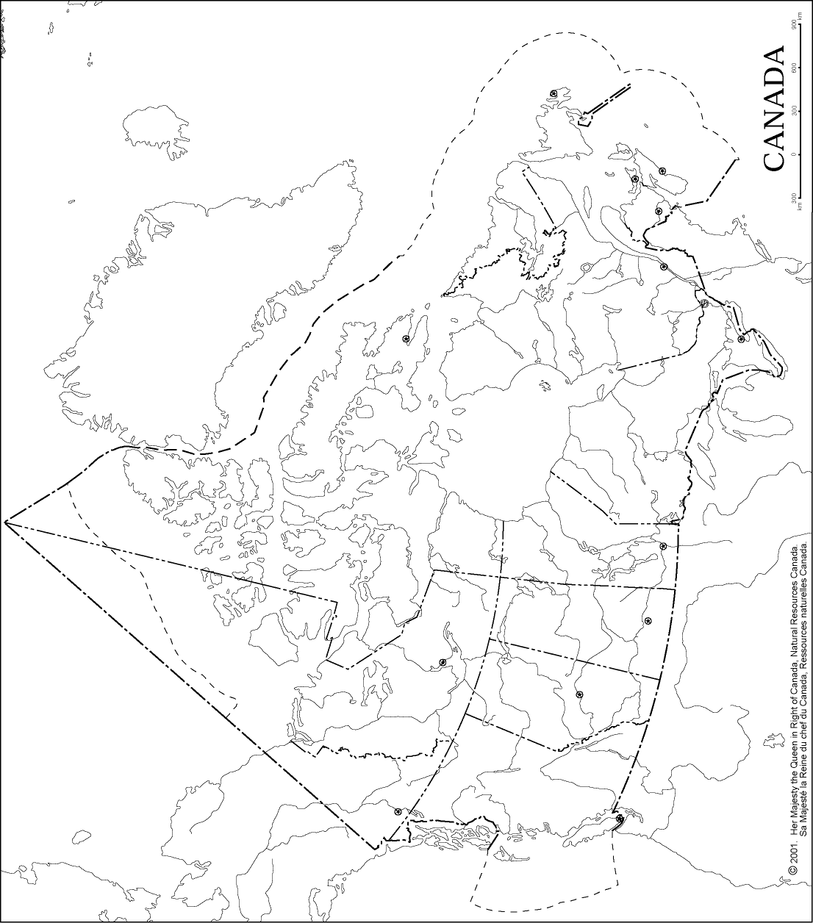
Annexe 1.17 : Une carte muette du Canada
Annexe 1.18 : Une carte muette de l’Amérique du Nord
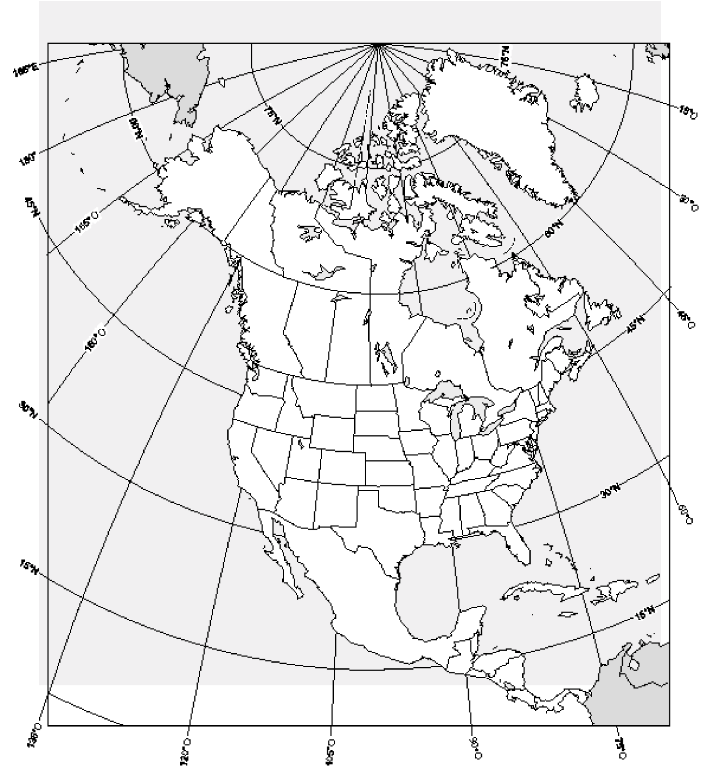

Source : Arizona Geographic Alliance, Department of Geography, Arizona State University, Map of North America:
http://alliance.la.asu.edu/maps/N-AMER.PDF
Annexe 1.19 : Une liste des pays de l’Amérique du Nord

Tous les pays suivants sont considérés des composants de l’Amérique de Nord. Les géographes délimitent souvent le continent en trois régions telles qu’indiquées ci-dessous.

Dressez une carte politique de l’Amérique du Nord. Votre carte doit être propre et facile à lire : dans le cas de très petits pays, utilisez des couleurs, des chiffres ou des symboles au besoin.

√√ Cochez deux fois les pays que votre groupe a identifiés correctement avant de consulter l’atlas.
√ Cochez une fois les pays que votre groupe a identifiés à l’aide de l’atlas.

Les pays de l’Amérique du Nord :
________ Canada
________ États-Unis
________ Mexique
________ Kalaallit Nunaat (le Groënland, qui fait partie
du Danemark)

Les pays de l'Amérique centrale:
________ Guatemala
________ Belize
________ Honduras
________ Salvador
________ Nicaragua
________ Costa Rica
________ Panama

Les pays des Antilles (ou des Caraïbes) :
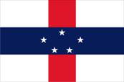
________ îles Bahamas
________ Cuba
________ Haïti
________ République Dominicaine
________ Porto Rico
________ Barbade
________ Trinité-et-Tobago
________ Jamaïque
Annexe 1.20 : Les principales caractéristiques physiques de l’Amérique du Nord
Cochez √ les éléments que votre groupe a localisés.

Océans, étendues et cours d’eau :
________ Océan Atlantique ________ Détroit de Davis
________ Océan Pacifique ________ Baie d’Hudson
________ Océan Arctique ________ Golfe du Mexique
________ Mer de Béring ________ Mer de Beaufort
________ Mer du Labrador ________ Golfe de l’Alaska
________ Fleuve Saint-Laurent ________ Grand Lac des Esclaves
________ Rivière Mississippi ________ Grand Lac de l’Ours
________ Fleuve Mackenzie ________ Grands Lacs : Supérieur, Ontario,
________ Mer des Antilles (ou Mer des Caraïbes) Érié, Huron, Michigan

Formations de terrain :
________ Péninsule de la Basse Californie
________ Île de Baffin
________ Îles de la Reine-Charlotte
________ Îles antillaises (des Caraïbes)
________ Archipel Arctique
________ Isthme de Panama

Éléments du relief :
________ Montagnes Rocheuses
________ Montagnes Appalaches
________ Montagnes Laurentiennes
________ Montagnes Sierra Madre
________ Basses terres des Grands Lacs et du Saint-Laurent
________ Basses terres centrales de l’Amérique du Nord
________ Bouclier canadien
________ Région des Grandes Plaines de l’Amérique du Nord
________ Basses terres de la Baie d’Hudson
________ Plateau laurentien

Annexe 1.21 : Autoévaluation des habiletés en cartographie
(Habiletés visées : H-203, H-204)
Critère | Très bien réussi | Bien réussi | Pas assez  bien réussi | Commentaires
J’ai réussi à repérer tous les éléments dans l’atlas.
Ma carte est complète et comprend tous les éléments essentiels : titre, légende, noms de lieux, orientation, échelle.
Ma carte est claire et facile à lire.
Ma carte comprend une légende qui explique tous les symboles et les couleurs utilisés.
Ma carte identifie les principales caractéristiques du relief de l’Amérique du Nord.
Ma carte identifie les principales régions physiques de l’Amérique du Nord.
Ma carte identifie les principaux océans et cours d’eau de l’Amérique du Nord.

Annexe 1.22 : Des critères d’évaluation d’une présentation touristique

Critère | Valeur
Les présentateurs ont clairement indiqué l’itinéraire de voyage et les distances approximatives à parcourir à l’aide de la carte murale. | 0 1 2
Les présentateurs ont visité quatre pays différents de l’Amérique du Nord et ils ont localisé ces pays correctement sur la carte murale. | 0 1 2 3 4
Les présentateurs ont décrit avec justesse les principaux paysages naturels à observer au cours du voyage. | 0 1 2 3 4
Les présentateurs ont décrit les principales activités humaines dans chacun des pays visités. | 0 1 2 3 4
Le temps du voyage et les modes de transport étaient réalistes. | 0 1 2
Les présentateurs ont suggéré des activités touristiques ou récréatives appropriées aux endroits visités. | 0 1 2 3 4
Total : | /20

Suggestions pour améliorer la présentation :

___________________________________________________________
___________________________________________________________
___________________________________________________________
___________________________________________________________
___________________________________________________________
___________________________________________________________
___________________________________________________________

Annexe 1.23 : Un tableau de comparaison de projections cartographiques

Observez et notez les différences les plus évidentes entre ces projections. Comparez vos observations avec celles d’autres équipes.

Qualité | Projection Mercator | Projection Peters | Projection Mollweide | Projection Robinson | Autre :  ___________
Superficie des continents
Forme des continents
Distance
Orientation (direction)

Y a-t-il des projections qui créent une impression définitive quant à l’importance relative des pays ou des continents? lesquelles? Expliquez votre réponse.
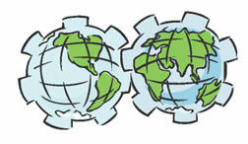
________________________________________________________________________________________________________________________________________________________________________________________________________________________________________________________________________________________________________________________________________________________________________________________________________________________________________________________________________

Annexe 1.24 : Des renseignements sur les projections cartographiques

Une projection cartographique, qu’est-ce que c’est?
Étant donné que la Terre est une forme à trois dimensions, alors qu'une carte se présente en deux dimensions, il faut appliquer une opération mathématique pour représenter la surface courbe sur une surface plane. Il existe une grande variété de projections cartographiques, qui utilisent différentes formules mathématiques pour transposer de façon systématique des points du globe terrestre sur une surface plane.

Parce que toute projection représente une surface courbe sur une surface plane, il y a toujours un degré d'imprécision ou de déformation dans une des caractéristiques suivantes de la carte, soit :
- la superficie;
- la forme;
- la distance;
- l'orientation.

Aucune projection n'est parfaitement juste, mais chaque projection possède des avantages et des inconvénients. Les cartographes choisissent la projection la plus appropriée à leurs objectifs, c'est-à-dire en fonction des régions ou des caractéristiques qu'ils désirent étudier ou comparer. L'échelle de la carte affecte aussi la justesse de la représentation cartographique : plus grande est l'échelle, plus grande est la déformation.

Il est important de poser des questions qui amènent les élèves à réfléchir sur les diverses perceptions du monde qui sont représentées ou suggérées par différentes projections (p. ex. la hiérarchie d'importance, de centralité, de puissance, de taille parmi les pays du monde).

La projection équivalente de Peters (1974) révèle clairement les effets d'une différente projection sur les perspectives du monde. La projection de Peters est une carte qui représente avec précision chaque pays en fonction de sa superficie réelle. Cette projection offre l'avantage de montrer les pays proportionnellement à leurs tailles relatives. Cette projection a créé une controverse parmi les géographes parce qu'elle présumait corriger toutes les déformations dans la carte du monde, particulièrement celle de la projection de Mercator, qui était la plus commune à l'époque. Plusieurs organismes non gouvernementaux (ONG) de développement international préfèrent la projection de Peters, parce qu'ils constatent que cette carte présente d'une manière plus juste les pays moins développés de l'hémisphère Sud.

Généralement les cartographes cherchent à produire des cartes qui minimisent les déformations des régions ou caractéristiques qu'ils veulent étudier. Dans la projection de Mercator, les pays tropicaux paraissent plus petits qu'ils le sont en réalité, tandis que les pays en latitudes moyennes paraissent plus grands. La projection équivalente maintient la justesse des superficies relatives, mais il y a une certaine distorsion de la forme des continents.

À noter que la base de comparaison est toujours le globe terrestre, et qu'il n'existe aucune projection cartographique idéale pour tous les buts.

Le globe terrestre est la représentation la plus juste de la Terre, mais il a toutefois certains inconvénients :
- On ne peut pas voir l'ensemble de la Terre en un coup d'œil.
- Il est difficile de visualiser d'une manière adéquate les régions polaires parce qu'elles sont aux extrémités courbes du globe.
- Il représente le monde à petite échelle, donc il ne permet pas de visualiser adéquatement les détails des régions.
Les questions suivantes peuvent servir à guider les élèves dans leur observation de cartes de divers types de projections cartographiques comparées au globe terrestre :

1. Est-ce qu'on peut visualiser le monde entier à la fois?
2. Est-ce que la forme des continents est précise?
3. Est-ce que la forme des océans est précise?
4. Est-ce que la superficie relative des continents est juste? (Comparer le Groenland et l'Afrique, ou les continents du Nord et ceux du Sud.)

5. Est-ce que la superficie relative des océans est précise?
6. Est-ce que les contours des continents sont justes ou malformés?
7. Est-ce que la direction (N, S, E, O) relative est juste?
8. Est-ce qu'on peut voir les deux pôles?
9. Est-ce que la carte permet de voir tout le continent de l'Antarctique?
10. Est-ce que certains continents paraissent plus proches que sur le globe? (p. ex. l'Australie et l'Antarctique, l'Amérique du Nord et l'Asie)

Annexe 1.25 : La superficie relative

- Observez une carte du monde et utilisez la représentation spatiale de la carte pour classer les pays suivants en ordre décroissant de leur superficie.
  - Notez la projection et l’échelle de la carte.

Projection cartographique : ______________________________________________
Échelle : _____________________________________________

Brésil Venezuela Inde
Canada Chine Arabie Saoudite
Royaume-Uni Éthiopie Australie
Russie Japon Philippines
Égypte France Espagne

Ordre décroissant :

- ___________________________________
- ___________________________________
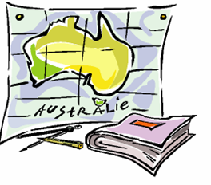
- ___________________________________
- ___________________________________
- ___________________________________
- ___________________________________
- ___________________________________
- ___________________________________
- ___________________________________
- ___________________________________
- ___________________________________
- ___________________________________
- ___________________________________
- ___________________________________

- Comparez vos résultats avec ceux d’un groupe qui a utilisé une projection différente. Est-ce que certaines cartes étaient plus faciles à lire ou plus précises, quant à l’exactitude de la superficie?

Observations en comparant aux résultats d’autres groupes :
________________________________________________________________________________________________________________________________________________________
Annexe 1.25 : La superficie relative (corrigé)

Pays Superficie (en milliers de km²)
1. Russie 17 075
2. Canada 9 976
3. Chine 9 597
4. Brésil 8 512
5. Australie 7 687
6. Inde 3 288
7. Arabie saoudite 2 150
8. Éthiopie 1 127
9. Égypte 1 001
10. Venezuela 912
11. France 552
12. Espagne 505
13. Japon 378
14. Philippines 300
15. Royaume-Uni 243

Source : Atlas du monde contemporain (2000) Lidec, « Principales données sur les états et les autres territoires du monde ».

Annexe 1.26 : Comment choisir une projection cartographique

Les cartographes sélectionnent la projection la plus utile basée sur leurs objectifs de recherche. Les questions suivantes peuvent être utilisées pour guider une discussion au sujet de la sélection d'une projection appropriée aux besoins d'information.

Pour chacun des cas suivants, quelles caractéristiques ou qualités recherchez-vous dans une carte?
1. Je veux savoir quel continent est le plus vaste.
(J'ai besoin d'une carte qui ne présente aucune distorsion dans la superficie relative des continents.)

2. Je veux étudier le relief du Nunavut.
(J'ai besoin d'une projection qui me permet de visualiser la région arctique à grande échelle sans déformation de forme ni de superficie dans la région circumpolaire.)

3. Je fais un voyage de Winnipeg à Rio de Janeiro puis de Winnipeg à Paris, et je veux comparer d'une manière juste les distances entre ces trois villes.
(J'ai besoin d'une carte qui représente avec précision les distances entre des points de l'hémisphère nord et l'hémisphère sud, et qui ne déforme pas la grandeur des océans.)

4. Je veux étudier la distance de l'itinéraire des vols internationaux entre Moscou et Winnipeg en passant par le pôle Nord.
(Je veux voir une projection polaire qui n'a aucune distorsion de distance ni de direction. Il n'est pas nécessaire de visualiser l'hémisphère Sud en même temps.)

5. Je veux étudier la région littorale de la côte ouest de l'Afrique.
(J'ai besoin d'une carte qui permet de voir l'hémisphère Sud à grande échelle sans distorsion des contours des continents.)

6. Je veux savoir quel continent est le plus proche du Canada : l'Afrique ou l'Asie.
(J'ai besoin d'une carte qui me permet de visualiser le monde entier et qui n'a aucune distorsion de la distance ni de la grandeur des océans.)

7. Je veux voir la distance exacte entre la ville de Lima et l'équateur.
(J'ai besoin d'une carte qui n'a aucune déformation de distance.)

8. Je veux comparer la surface du globe occupée par les pays industrialisés à la surface occupée par les pays moins industrialisés.
(J'ai besoin d'une carte qui me permet de voir le monde entier en un coup d'œil sans déformation de la superficie terrestre.)

9. Je veux comparer la superficie de l'Arctique à celle de l'Antarctique.
(J'ai besoin d'une carte qui me permet de visualiser la surface entière des deux régions polaires, et qui n'a aucune déformation de superficie dans ces régions.)

10. Je veux créer une carte marine pour une compagnie de navigation transatlantique. (J'ai besoin d'une carte qui n'a aucune déformation de direction ni de grandeur des océans.)
Annexe 1.27 : Des informations générales sur les biomes du monde

Les biomes sont les plus grandes régions naturelles homogènes du monde.*

Un biome est une vaste région écologique regroupant certaines caractéristiques naturelles communes influencées par un climat particulier. Bien que les biomes soient souvent nommés en fonction de leur végétation prédominante, plusieurs facteurs les déterminent, notamment les suivants :
- la répartition mondiale de ces régions;
- la végétation naturelle qui s'y retrouve;
- le climat (précipitation, température, heures d'ensoleillement, saisons);
- les espèces et populations d'animaux;
- les types de sols;
- les cours d'eau et l'hydrographie;
- le relief et les formes du terrain.

Les scientifiques distinguent aussi deux types de biomes aquatiques : les biomes dulçaquicoles (eau douce) et les biomes marins.

Il existe une variété de manières de classer les biomes terrestres : certaines classifications utilisent plus de regroupements, d'autres en proposent moins. On classifie généralement les biomes terrestres selon les catégories suivantes :
- Les déserts :
  - le désert chaud et sec
  - le désert froid
  - le désert semi-aride

    - Les forêts :
      - la forêt tropicale : souvent subdivisée en fonction de la précipitation annuelle (p. ex. humide, semi-humide)
      - la forêt décidue tempérée : souvent subdivisée en fonction de la précipitation annuelle
      - la forêt boréale : aussi appelée la forêt de conifères ou taïga

        - Les prairies :
          - la savane tropicale
          - la prairie tempérée

- La toundra (mot finlandais tunturia – « plaines sans arbres ») :
- la toundra arctique
- la toundra alpine

À noter : Certaines classifications distinguent aussi la forêt méditerranéenne ou chaparral, ainsi que les zones humides, qui sont des zones de transition entre les systèmes aquatiques et terrestres.

_______________________
* Source : http://www.geocities.com/boss_be_99/biomes_terrestres.htm

Annexe 1.28 : Un tableau des biomes

À l’aide de l’atlas mondial, de deux livres différents et de l’Internet, remplissez ce tableau descriptif des biomes mondiaux. Notez les détails de vos sources au verso de cette feuille.

Relief
Sols et hydrographie
Végétation et animaux
Climat
Répartition mondiale (où?)
Biome | Forêt tropicale humide | Forêt boréale (taïga) | Forêt décidue tempérée | Prairie tempérée (steppe) | Savane tropicale | Désert chaud | Désert froid | Toundra

Annexe 1.29 : Une définition du concept biome

Caractéristiques essentielles (tous les biomes) | Caractéristiques non essentielles
Exemples des caractéristiques (préciser le biome)
Analogie : Un biome est comme … | But de diviser le monde en biomes :
Définition
Deux exemples d’enjeux portant sur les interactions entre les biomes et les humains :

Annexe 1.30 : Une appréciation d’une présentation orale sur un biome

Chaque groupe est responsable de présenter les caractéristiques d’un des biomes du monde. Écoutez attentivement la présentation du groupe. Notez les détails pertinents sur le tableau des biomes. Ensuite, évaluez la présentation du groupe selon les critères suivants.

Nom du biome : _______________________________________________________

Membres du groupe : __________________________________________________

Non Plus ou moins Tout à fait
1 2 3 4 5

Chaque membre du groupe a contribué à la présentation.
1 2 3 4 5

Le groupe a situé le biome à l’étude sur la carte du monde.
1 2 3 4 5

Le groupe a utilisé au moins deux supports visuels (photographies, images, graphiques, cartes) pour appuyer sa présentation.
1 2 3 4 5

Le groupe a présenté les détails descriptifs du biome d’une manière claire et intéressante.
1 2 3 4 5

Après la présentation de ce groupe, j’avais une idée claire de la géographie physique du biome étudié.
1 2 3 4 5

Commentaires et suggestions :
____________________________________________________________________________
____________________________________________________________________________
____________________________________________________________________________
____________________________________________________________________________

Questions :
____________________________________________________________________________
____________________________________________________________________________
____________________________________________________________________________
____________________________________________________________________________
Annexe 1.31 : Une carte muette du monde

Source : Sciences-po, Cartographie, Fonds de cartes (France, mai 2004) :
http://www.sciences-po.fr/cartographie/index.html

Annexe 1.31 : Une carte muette du monde (suite)
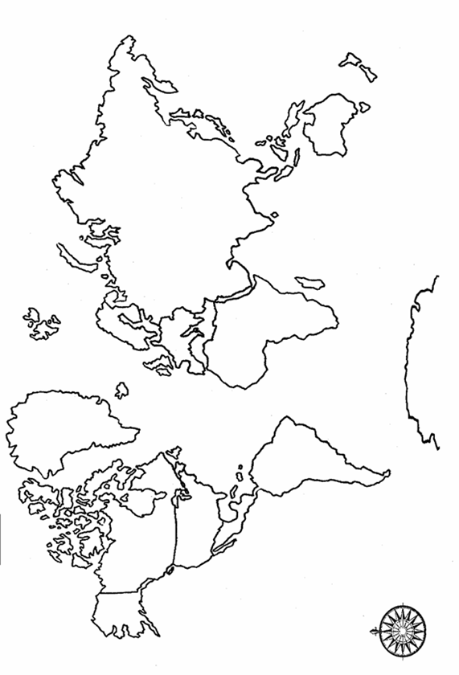

Annexe 1.32 : Une grille d’appréciation de la carte des biomes mondiaux

Nom de l’élève______________________________________________

- Les huit principaux biomes sont identifiés correctement.
1 2 3 4 5 6 7 8

- La distribution des principaux biomes est indiquée sur les continents appropriés.
1 2 3 4 5 6 7 8

- La carte comprend une légende qui explique les couleurs et les symboles utilisés.
1 2 3 4 5 6 7 8

- La carte est propre et facile à lire.
1 2 3 4 5

- La carte comprend un titre précis.
0 1 2

- La carte utilise des symboles clairs et appropriés à chacun des biomes.
1 2 3 4

/35 points

Nom de l’élève______________________________________________

1. Les huit principaux biomes sont identifiés correctement.
1 2 3 4 5 6 7 8

2. La distribution des principaux biomes est indiquée sur les continents appropriés.
1 2 3 4 5 6 7 8

3. La carte comprend une légende qui explique les couleurs et les symboles utilisés.
1 2 3 4 5 6 7 8

4. La carte est propre et facile à lire.
1 2 3 4 5

5. La carte comprend un titre précis.
0 1 2

6. La carte utilise des symboles clairs et appropriés à chacun des biomes.
1 2 3 4

/35 points
Annexe 1.33 : Les principales agglomérations du monde

Une agglomération comprend une ville très peuplée et les banlieues et habitations qui l’entourent.

Ville Population (en millions d’habitants)

Tokyo 34,90
New York 21,60
Séoul 21,15
Mexico 20,75
Sao Paulo 20,25
Bombay (Mumbai) 18,15
Osaka 18,00
Delhi 17,15
Los Angeles 16,80
Jakarta 15,85

- Situez chacune de ces villes sur une carte du monde.

- Déterminez dans quel biome chaque ville se situe.

- Observez d’autres détails au sujet de l’emplacement de chaque ville (par exemple, la proximité de l’océan).

- Ajoutez des facteurs humains (culturels, économiques, politiques ou historiques) qui ont influencé l’emplacement de cette ville.

- Observez-vous des régularités ou des caractéristiques communes quant à l’emplacement des grands centres de population au monde? lesquels? Créez un tableau ou un schéma organisateur pour démontrer ces régularités.

Source : L’Atlas mondial Beauchemin, 4e édition (2002), page 63.

Les chiffres de population sont en évolution constante. Pour des chiffres estimés actuels, basés sur le taux de croissance des populations, consultez les sites suivants :

Populationdata.net, Palmarès des plus grandes villes du monde :
http://www.populationdata.net/palmaresvilles.html

PopulationMondiale.com :
http://www.populationmondiale.com/
Statistiques à jour sur la distribution de population des pays au monde

Annexe 1.33 : Les principales agglomérations du monde (suite)

Tableau des facteurs qui déterminent l’emplacement des plus grandes villes au monde. Choisissez des villes de divers continents.

Ville et population | Pays et continent | Biome | Latitude, longitude | Facteurs pĥysiques

Annexe 1.34 : L’emplacement des villes au Canada

Ville | Population | Province | Biome | Latitude, longitude | Facteurs pĥysiques | Facteurs humains
Toronto
Vancouver
Montréal
Charlottetown
Edmonton

Iqaluit
Winnipeg

Est-ce que l’emplacement de ces villes a des caractéristiques communes avec celui des plus grandes villes à l’échelle mondiale? Observez les régularités et tirez des conclusions.
____________________________________________________________________________
________________________________________________________________________________________________________________________________________________________
____________________________________________________________________________

Annexe 1.35 : La planification d’un projet culture – biome

Première étape : Le choix d’un biome

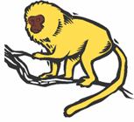
Chaque groupe doit piger le nom d’un biome du monde.

toundra | forêt tropicale humide
prairie tempérée | prairie tropicale (savane)
désert chaud | forêt décidue tempérée
forêt boréale (taïga) | désert froid

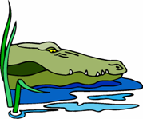
Deuxième étape : La cueillette des informations sur le biome

Le groupe fait un résumé des principales caractéristiques physiques de leur biome. Le tableau qui suit présente un résumé des traits marquants de chacun des biomes.

Biome | Humidité | Température | Végétation | Sols | Faune
Forêt tropicale humide | Beaucoup de pluie tout au long de l’année | Température élevée tout au long de l’année | Forêt épaisse à trois couches | Infertiles | Grande biodiversité de mammifères, reptiles, oiseaux, insectes
Savane  (prairie tropicale) | Saison de pluie en été  Sec pendant l’hiver | Très chaud en été  Frais pendant l’hiver | Herbes hautes, peu d’arbres | Pas trop fertiles | Mammifères, oiseaux, serpents
Prairie tempérée  (steppe) | Neige en hiver  Quelques orages d’été | Hiver froid, été chaud | Herbes moyennes et courtes | Très fertiles | Animaux migratoires, colonies de petits rongeurs, oiseaux, insectes
Désert chaud | Très peu de pluie | Grande variation de température quotidienne  Frais en hiver, très chaud en été | Cactus et autres broussailles | Sols pauvres et sablonneux | Reptiles, oiseaux, animaux nocturnes
Taïga | Neige en hiver, pluie pendant l’été | Hiver très froid, été frais | Arbres conifères | Sols moins fertiles mais arables | Grands mammifères
Toundra | Précipitation assez faible | Hiver très long et rigoureux | Lichens, mousses, arbustes | Pergélisol | Mammifères, oiseaux
Forêt décidue tempérée | Beaucoup de pluie | Tempérée,  saisonnière,  gel en hiver | Arbres mixtes | Sols moins fertiles mais arables | Mammifères, oiseaux
Désert froid | Très peu de précipitation, vents forts | Climat très rigoureux, températures très froides l’année longue | Aucune végétation (zones polaires de l’Arctique et de l’Antarctique) | Calotte glaciaire de plusieurs mètres de glace | Zones marines : manchots (Antarctique), pingouins (Arctique); cétacés, poissons, oiseaux nageurs, phoques

Troisième étape : Détermination du lieu et du nom et de la culture imaginaire
Biome : ______________________________
Emplacement géographique de votre culture imaginaire:
_______________________________________________________________
(Continent, zone de latitude et de longitude)
Attachez une carte du monde sur laquelle vous avez situé votre culture imaginaire.
Nom de votre culture imaginaire :

Quatrième étape : Distribution des tâches
Le groupe détermine les tâches de chaque membre (économie, habillement, logement et architecture, art, alimentation). Les membres font un remue-méninges sur les adaptations de leur culture à leur environnement naturel.

Décidez ensemble des caractéristiques de votre culture.
Les caractéristiques doivent démontrer une adaptation réaliste à l’environnement naturel en question.

Caractéristiques de la culture | Questions à discuter
Économie | Comment satisfaire aux besoins essentiels de la population? Agriculture? Chasse et cueillette? Technologie? Types de métiers? Peuplement urbain ou rural? Commerce avec d’autres pays?
Habillement | Quels matériels sont disponibles? Costumes traditionnels? Adaptation au climat?
Logement et architecture | Quels matériaux de construction? Quelles adaptations au climat et au terrain? Quels styles de bâtiments (publics et privés)?
Art | Quelles formes d’art? Quels sujets? Musées ou galeries? Comment est-ce que les arts expriment la culture? Concepts de beauté?
Alimentation | Repas quotidiens? Style de cuisine? Fêtes et célébrations?
Cinquième étape : Préparation de la présentation audiovisuelle
Chaque membre doit créer un support visuel original qui décrit la caractéristique culturelle qui lui est assignée. Chaque aspect de la culture doit refléter une adaptation aux caractéristiques naturelles du biome. Le groupe doit ensuite préparer une courte présentation audiovisuelle de sa culture qui sera évaluée par les pairs selon les critères suivants.

Critères de la présentation audiovisuelle

Critère | Non  0 | Insuffisant  1 | Satisfaisant  2 | Excellent  3
- La culture imaginaire était vraisemblable et réaliste.
- La relation entre le biome et la culture a été clairement démontrée.
- L’équipe a présenté une vision du monde cohérente et des mœurs qui correspondent à l’environnement naturel.
- La présentation était facile à suivre et bien organisée.
- La présentation comprenait l’utilisation créative de supports audiovisuels.
- Les présentateurs ont démontré une compréhension de ce qu’est un biome.
- Les présentateurs ont démontré une compréhension de ce qu’est une culture.
- La culture imaginaire est sensible aux cultures traditionnelles indigènes et évite les stéréotypes.
- Le langage utilisé était précis, correct et descriptif.
- L’expression orale était intéressante et enthousiaste.

Annexe 1.36 : Une liste des parcs nationaux au Canada*

Alberta
Banff, parc national du Canada. Site du patrimoine mondial de l'UNESCO et premier parc national du Canada (1885).
Elk Island, parc national du Canada. Oasis dans les plaines de l'Alberta, pour les espèces rares ou en danger de disparition.
Jasper, parc national du Canada. Site du patrimoine mondial de l'UNESCO et joyau glaciaire des Rocheuses.
Lacs-Waterton, parc national du Canada des. Parc international de la Paix; où la montagne rencontre la prairie.
Wood Buffalo, parc national du Canada. Site du patrimoine mondial de l'UNESCO, plus vaste que la Suisse.

Colombie-Britannique
Glaciers, parc national du Canada des. Forêt ombrophile de l'intérieur de la Colombie-Britannique et glaciers permanents.
Gwaii Haanas, réserve de parc national et site patrimonial Haïda. Culture haïda et forêt ombrophile côtière des Îles-de-la-Reine-Charlotte.
Kootenay, parc national du Canada. Site du patrimoine mondial de l'UNESCO et les sources thermales de Radium.
Mont-Revelstoke, parc national du Canada du. Forêt ombrophile de thuyas de mille ans et montagnes spectaculaires.
Pacific Rim, réserve de parc national du Canada. Milieu marin et forestier dans les montagnes de la côte du Pacifique.
Yoho, parc national du Canada. Site du patrimoine mondial de l'UNESCO dans les Rocheuses.
Projet de réserve de parc national du Canada des Îles-Gulf

Île-du-Prince-Édouard
Île-du-Prince-Édouard, parc national du Canada de l'. Une aire protégée sur une côte spectaculaire.

Manitoba
Mont-Riding, parc national du Canada du. Aire protégée formant un "îlot" sur l'escarpement du Manitoba.
Wapusk, parc national du Canada. Une des plus vastes aires de mise bas des ours polaires du monde.

Nouveau-Brunswick
Fundy, parc national du Canada. Sanctuaire de l’Atlantique, site des plus hautes marées au monde.
Kouchibouguac, parc national du Canada. Mélange d’habitats côtiers et de l’intérieur des terres en Acadie.

Nouvelle-Écosse
Hautes-Terres-du-Cap-Breton, parc national du Canada des. Pays de la route Cabot Trail, bordée de falaises spectaculaires.
Kejimkujik, parc national du Canada. Parcours et portages historiques de canot à l’intérieur des terres en Nouvelle-Écosse.

Nunavut
Auyuittuq, parc national du Canada. Paysages de l'île de Baffin, à l'extrémité nord du Bouclier canadien.
Quttinirpaaq (Île-d'Ellesmere), parc national du Canada. Terres isolées, fragiles et rudes, les plus septentrionales d'Amérique du Nord.
Sirmilik, parc national du Canada. Paysages du nord de l’Île de Baffin, contenant des aspects des Basses terres de l'Arctique Est et du détroit de Lancaster.
Ontario
Péninsule-Bruce, parc national du Canada de la. Paysages de l'extrémité septentrionale de l'escarpement du Niagara.
Îles-de-la-Baie-Georgienne, parc national du Canada des. Îles captivantes représentatives du paysage du lac Huron.
Îles-du-Saint-Laurent, parc national du Canada des. En Ontario, le plus petit parc national du Canada.
Pointe-Pelée, parc national du Canada de la. Point le plus méridional de la partie continentale du Canada.
Pukaskwa, parc national du Canada. Paysage ancien du Bouclier canadien sur la rive nord du lac Supérieur.

Québec
Archipel-de-Mingan, réserve de parc national du Canada de l'. Un chapelet d'îles sculptées par la mer.
Forillon, parc national du Canada. «Joyau de la Gaspésie», où la terre rencontre la mer.
Mauricie, parc national du Canada de la. Parcours de canot et portages sur les lacs serpentant à travers les collines boisées.
Saskatchewan
Prairies, parc national du Canada des. Prairies herbeuses rares, fossiles de dinosaures et bad-lands de la Saskatchewan.
Prince Albert, parc national du Canada de. Protège une partie de la forêt coniférienne et de la faune du Nord.

Terre-Neuve et Labrador
Gros-Morne, parc national du Canada du. Site du patrimoine mondial de l’UNESCO dans la beauté sauvage de Terre-Neuve.
Terra-Nova, parc national du Canada. Vestiges des anciennes Appalaches dans la partie est de Terre-Neuve.

Territoires du Nord-Ouest
Aulavik , parc national du Canada. Plus de 12 000 km2 d’immensité sauvage arctique sur l’île Banks.
Nahanni , réserve de parc national du Canada. Site du patrimoine mondial de l’UNESCO dans les Territoires du Nord-Ouest.
Tuktut Nogait, parc national du Canada. Aire de mise bas de la harde de caribous du lac Bluenose.
Wood Buffalo, parc national du Canada. Site du patrimoine mondial de l’UNESCO, plus vaste que la Suisse.

Yukon
Ivvavik, parc national du Canada. Aire de mise bas de la harde de caribous de la Porcupine.
Kluane, parc national et réserve de parc national du Canada. Au Yukon, site du patrimoine mondial de l’UNESCO et le plus haut sommet au Canada.
Vuntut, parc national du Canada. Paysage unique du nord du Yukon qui a échappé à la glaciation.
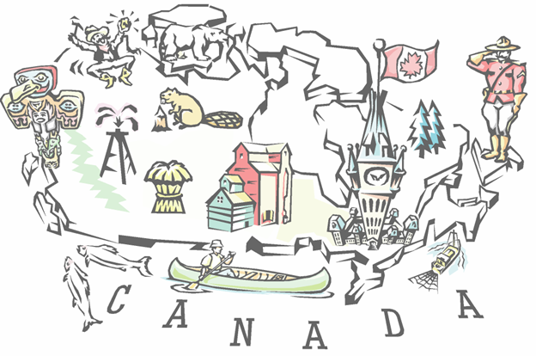
Annexe 1.37 : Une visite virtuelle d’un parc national

Écrivez les renseignements en vos propres mots en style télégraphique.

Nom et situation du parc
Biome
Description générale du paysage
Superficie
Végétation naturelle
Formes de relief
Faune

Climat
Activités humaines
Raisons pour lesquelles cet endroit est une zone protégée

Annexe 1.37 : Une visite virtuelle d’un parc national (suite)

La planification d’une campagne publicitaire pour promouvoir un parc national

Format de la présentation :
________________________________________________________________________________________________________________________________________________________________________________________________________________________________________________________________________________________________________________
Informations à présenter :
- Les caractéristiques du parc
- Les activités humaines dans ce parc
- Les raisons de protéger et de préserver ce parc
- Les dangers présentés par l’accès au public
- Des moyens de préserver ou d’embellir le parc

Distribution des tâches parmi les membres de groupe :

Nom de l’élève | Tâche(s) | Date complétée(s)
Annexe 1.38 : Une fiche d’observations d’un site naturel

Nom du site visité : ________________________________________________

Emplacement : ____________________________________________________

Distance de l’école : ________________________________________________

Caractéristiques observées | Observations (faits) | Réactions (opinions)
Conditions météorologiques
Sols et roches
Formes du terrain, relief
Cours d’eau
Végétation
Insectes, oiseaux, animaux
Activités humaines
Beauté naturelle
Condition du site (propreté, etc.)

Vous pouvez attacher des photos ou inclure un croquis ou un plan de l’endroit pour appuyer vos observations.
Annexe 1.39 : La diversité humaine et la diversité naturelle

Diversité culturelle au Canada | Diversité géographique au Canada
Exemples : | Exemples :
Raisons de conserver la diversité culturelle : | Raisons de conserver la biodiversité et la diversité des paysages naturels:
Ressemblances :

Annexe 1.40 : Autoévaluation de la littératie géographique

Regarde le Guide d’anticipation que tu as rempli au début du regroupement. Corrige, s’il y a lieu, les erreurs dans la colonne des « Opinions », et ajoute des éléments sous la colonne des « Faits ».

Observations :
- Quels sont les concepts les plus importants que tu as appris?
- Quelles activités ont été les plus utiles? les moins utiles?
- Dans quel domaine de la géographie as-tu besoin de plus de pratique ou de connaissances? _________________________________________________________________________
_________________________________________________________________________
_________________________________________________________________________
_________________________________________________________________________
Conclusions :
As-tu fait du progrès dans ton appréciation spatiale et écologique du monde? Compare votre niveau de littératie géographique au début et à la fin de ce regroupement en fonction du titre de chacun des quatre blocs.

Les concepts de base en géographie : ____________________________________________________________________________
____________________________________________________________________________
La cartographie et la localisation :
____________________________________________________________________________
____________________________________________________________________________
Les biomes de la Terre :
____________________________________________________________________________
____________________________________________________________________________
L’interaction entre les humains et l’environnement : ____________________________________________________________________________
____________________________________________________________________________
Annexe 1.41 : Cycle de mots géographiques

Place les mots suivants dans un cycle de vocabulaire en indiquant clairement comment chaque mot est relié au prochain dans le cycle.

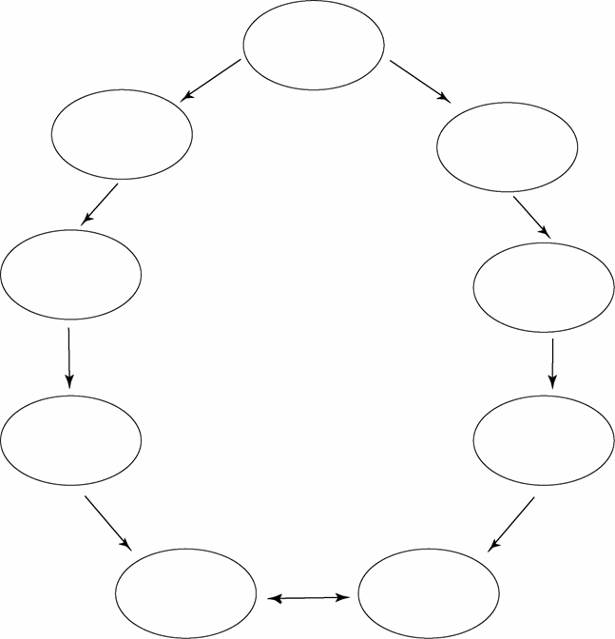
répartition spatiale
biome
activité humaine
relief
région
zone climatique
zone de végétation
densité de population
adaptation
Annexe 1.42 : Planifier une expédition

But:
Vous devez produire une présentation audio-visuelle qui tente de convaincre vos clients d’entreprendre un voyage ou une expédition à une région éloignée, dans un biome très différent de celui où vous habitez.

Votre projet doit inclure les éléments suivants :

une liste des informations géographiques concernant le voyage
une carte de la région indiquant tous les principaux éléments de sa géographie physique
une description des principaux éléments de géographie humaine dans cette région
une description des principaux facteurs culturels qui auront une influence sur le voyage
un itinéraire de voyage réaliste, comprenant les distances à parcourir, les moyens de transport et la durée du voyage
un résumé des préparatifs nécessaires
au moins deux images du paysage ou du territoire

Sources:
Vous devez trouver au moins deux sources Internet et deux sources imprimées. Vous devez citer vos références au complet, et indiquer clairement si vous reproduisez directement un texte ou une illustration d’une source donnée.

Durée :
Votre présentation ne doit pas prendre plus que 5 ou 6 minutes.

* Source: Liste des Parcs nationaux du Canada par province, disponible sur le site Internet des Parcs nationaux du Canada : http://www.parcscanada.gc.ca/pn-np/list_f.asp

